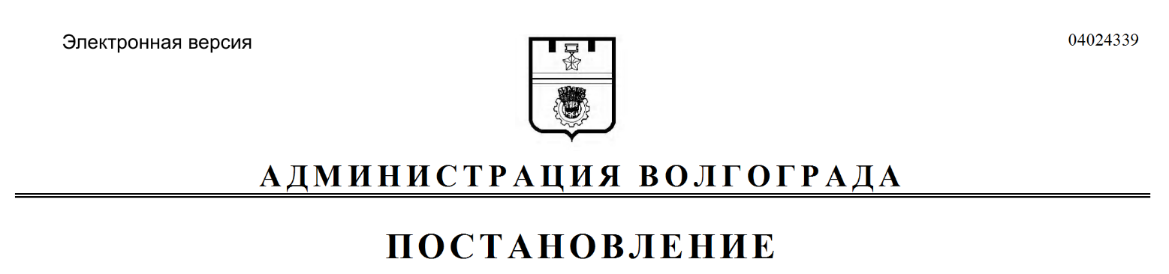
от 13.05.2019 № 498

О признании утратившими силу муниципальных правовых актов Волгограда

Руководствуясь статьями 7, 39 Устава города-героя Волгограда, администрация Волгограда
ПОСТАНОВЛЯЕТ:
1. Признать утратившими силу постановления администрации Волгограда:
1.1. От 01 июля 1994 г. № 359-п «О подготовке объектов, не завершенных строительством, к приватизации».
1.2. От 14 апреля 1997 г. № 408 «Об упорядочении государственной регистрации недвижимого имущества, находящегося в собственности граждан, и
мерах по обеспечению своевременного приема и ввода в эксплуатацию вновь возведенных строений, помещений и сооружений».
1.3. От 24 апреля 1998 г. № 533 «О продолжении работ по созданию единой географической информационной системы Волгограда».
1.4. От 08 июня 1998 г. № 724 «О внесении изменений в Положение о комитете по градостроительству и архитектуре Волгограда, ликвидации хозрасчетного проектно-производственного архитектурно-планировочного бюро при комитете по градостроительству и архитектуре Волгограда и создании муниципального учреждения «Градостроитель».
1.5. От 09 августа 1999 г. № 966 «О включении инспекции государственного архитектурно-строительного надзора Волгограда в структуру комитета по градостроительству и архитектуре Волгограда».
1.6. От 24 апреля 2000 г. № 511 «О картографических материалах Волгограда».
1.7. От 04 мая 2000 г. № 569 «Об установке памятных знаков на среднем оборонительном рубеже Сталинграда 1942 года».
1.8. От 02 июля 2001 г. № 740 «О сносе самовольно строящихся и возведенных сооружений на территории Красноармейского и Краснооктябрьского районов Волгограда».
1.9. От 24 июля 2001 г. № 859 «О внесении изменения в Постановление Главы Администрации Волгограда от 02 июля 2001 г. № 740 «О сносе самовольно строящихся и возведенных сооружений на территории Красноармейского и Краснооктябрьского районов Волгограда».
1.10. От 17 сентября 2001 г. № 1121 «О совершенствовании структуры
комитета по градостроительству и архитектуре Волгограда».
1.11. От 27 июня 2002 г. № 728 «О неотложных мерах по обеспечению
безопасности возводимых и эксплуатируемых объектов в Волгограде».
1.12. От 03 июля 2002 г. № 739 «О закрытом конкурсе на размещение
муниципального заказа на разработку генерального плана Волгограда».
1.13. От 25 ноября 2002 г. № 1383 «О разработке генерального плана
Волгограда».
1.14. От 04 июля 2003 г. № 822 «Об утверждении форм протоколов
административных правонарушений в области строительства и предписаний по устранению нарушений».
1.15. От 28 июня 2004 г. № 823 «О функциях муниципального унитарного предприятия «Институт градостроительного планирования Волгограда».
1.16. От 17 сентября 2004 г. № 1365 «О функциях муниципального унитарного предприятия «ГеоГрад» при подготовке исходной разрешительной документации для строительства».
1.17. От 25 ноября 2004 г. № 1768 «Об обследовании и восстановлении опорной городской геодезической сети Волгограда».
1.18. От 27 июля 2005 г. № 1351 «О внесении изменений и дополнения
в постановление администрации Волгограда от 17 сентября 2004 г. № 1365
«О функциях муниципального унитарного предприятия «ГеоГрад» при подготовке исходной разрешительной документации для строительства».
1.19. От 30 сентября 2005 г. № 1852 «О специально уполномоченном органе администрации Волгограда в области градостроительной деятельности».
1.20. От 17 декабря 2010 г. № 3553 «О проведении конкурса на лучшую скульптурную композицию «Детям военного Сталинграда».
1.21. От 26 января 2011 г. № 196 «О проведении конкурса на лучшую скульптурную композицию «Материнство».
1.22. От 24 марта 2011 г. № 706 «О внесении изменений в постановление администрации Волгограда от 17 декабря 2010 г. № 3553 «О проведении конкурса на лучшую скульптурную композицию «Детям военного Сталинграда».
1.23. От 29 марта 2011 г. № 740 «О внесении изменения в постановление администрации Волгограда от 17 декабря 2010 г. № 3553 «О проведении конкурса на лучшую скульптурную композицию «Детям военного Сталинграда».
1.24. От 18 апреля 2011 г. № 928 «О проведении конкурса на проект лучшей скульптурной композиции (монумента), посвященной строителям, восстановившим город-герой Волгоград».
1.25. От 21 апреля 2011 г. № 984 «Об утверждении состава комиссии
по подготовке проекта правил землепользования и застройки городского округа город-герой Волгоград».
1.26. От 24 мая 2011 г. № 1238 «Об утверждении состава комиссии по
градостроительству и земельным отношениям администрации Волгограда».
1.27. От 19 октября 2011 г. № 3169 «Об утверждении состава комиссии
по подготовке проекта правил землепользования и застройки городского округа город-герой Волгоград».
1.28. От 24 октября 2011 г. № 3232 «О внесении изменений в постановление администрации Волгограда от 18 апреля 2011 г. № 928 «О проведении конкурса на проект лучшей скульптурной композиции (монумента), посвященной строителям, восстановившим город-герой Волгоград».
1.29. От 17 января 2017 г. № 45 «О проведении конкурса «Лучшее типовое архитектурное решение нестационарного торгового объекта в Волгограде».
1.30. От 20 октября 2017 г. № 1640 «О проведении конкурса на лучшую скульптурную композицию, посвященную строителям Волгограда».
2. Настоящее постановление вступает в силу со дня его официального опубликования.

Глава Волгограда В.В.Лихачев

